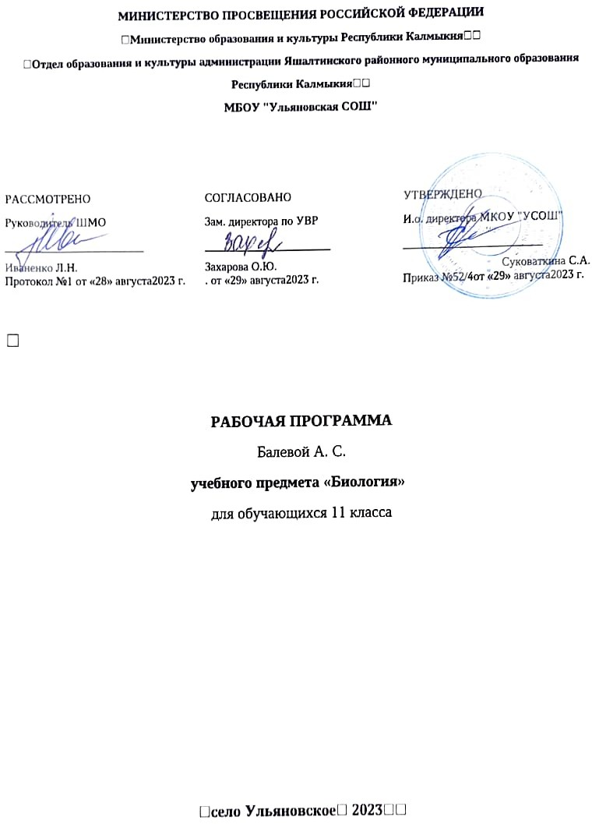

***Пояснительная записка.***

Рабочая программа составлена на основании Программы для 10-11 классов общеобразовательных учреждений автора В.В. Пасечника, которая соответствует требованиям Федерального компонента государственного стандарта общего образования (среднее (полное) образование), примерной программы по биологии к учебнику для 10-11 классов общеобразовательных учреждений / А.А. Каменский, Е.А. Криксунов, В.В. Пасечник. – М.: Дрофа, 2018, требований к уровню подготовки выпускников по биологии. Авторская программа В.В. Пасечника рассчитана на 34 часа (1 час в неделю) или 70часов (2 часа в неделю). По учебному плану 34 часов (1 час в неделю), поэтому данная рабочая программа адаптирована для данного количества часов. Программа содержит в себе сведения по общей биологии, которая включает в себя знания о строении и химическом составе клеток, генетике, эволюции живых организмов, экологии.

Нормативными документами для составления рабочей программы являются:

1. Федеральный компонент государственного стандарта общего образования (среднее образование).
2. Программа для 10-11 классов общеобразовательных учреждений. Базовый уровень. Автор: В.В. Пасечник, Дрофа, 2016.
3. Примерная программа по биологии среднего общего образования (базовый уровень).
4. Требования к оснащению образовательного процесса в соответствии с содержательным наполнением учебных предметов федерального компонента государственного образовательного стандарта.
5. Обязательный минимум содержания среднего (полного) общего образования (Приказ МО от 30.06.99 №56)

**Общая характеристика предмета**

Большой вклад в достижение главных целей среднего (полного) общего образования вносит изучение биологии, которое признано обеспечить:

1. Формирование системы биологических знаний как компонента естественно-научной картины мира;
2. Развитие личности обучающихся, их интеллектуальное и нравственное совершенствование, формирование у них гуманистических отношений и экологически целесообразного поведения в быту и трудовой деятельности;
3. Выработку понимания общественной потребности в развитии биологии, а также формирование отношения к биологии как возможной области будущей практической деятельности.

**Актуальность и педагогическая целесообразность использования авторской программы**

* Программа включает обязательную часть учебного курса, изложенную в Примерной программе по биологии среднего общего образования (базовый уровень).
* В программе приводится список возможных лабораторных и практических работ..
* В программе нашли отражение задачи, стоящие в настоящее время перед биологической наукой, решение которых направлено на сохранение окружающей природы и здоровья человека.
* Программа конкретизирует содержание предметных тем образовательного стандарта, даёт распределение учебных часов по разделам курса и рекомендуемую последовательность изучения тем и разделов учебного предмета с учётом межпредметных и внутрипредметных связей, логики учебного процесса, возрастных особенностей учащихся.

***11 класс***

|  |  |  |  |
| --- | --- | --- | --- |
| №  п/п  (гл) | Название разделов и тем | Количество часов по авторской программе | Количество часов по рабочей программе |
| 1 | Основы учения об эволюции. | 10 | 10 |
| 2 | Основы селекции и биотехнологии. | 3 | 3 |
| 3 | Антропогенез. | 3 | 3 |
| 4 | Основы экологии. | 9 | 9 |
| 5 | Эволюция биосферы и человек. | 7 | 7 |
|  | Резерв | 3 | 2 |
|  | Всего | 35 | 34 |

***Учебно-тематический план 11 класс***

|  |  |  |  |  |
| --- | --- | --- | --- | --- |
| № раздела/  темы | Наименование разделов и тем | Кол-во часов | В том числе | |
| П/Р и Л/Р | К/Р |
| 1 | Основы учения об эволюции. | 10 | 2 | 1 |
| 2 | Основы селекции и биотехнологии. | 3 | 1 | 0 |
| 3 | Антропогенез. | 3 | 0 | 1 |
| 4 | Основы экологии. | 9 | 2 | 0 |
| 5 | Эволюция биосферы и человек. | 7 | 0 | 1 |
|  | Резерв | 2 |  |  |
|  | Всего | 34 | 5 | 3 |

***Содержание программы***

|  |  |  |
| --- | --- | --- |
| Название тем разделов. | Содержание | Кол-во часов |
| Основы учения об эволюции. | Развитие эволюционных идей. Доказательства эволюции: возникновение и развитие эволюционных представлений. Эволюционная теория Жана Батиста Ламарка. Чарлз Дарвин и его теория происхождения видов. Синтетическая теория эволюции. Доказательства эволюции. Вид. Критерии вида. Популяция – структурная единица вида, элементарная единица эволюции.  Механизмы эволюционного процесса: движущие силы эволюции. Роль изменчивости в эволюционном процессе. Естественный отбор – направляющий фактор эволюции. Формы естественного отбора в популяциях. Изоляция – эволюционный фактор. Приспособленность – результат действия факторов эволюции. Видообразование. Основные направления эволюционного процесса. Биологический прогресс и биологический регресс.  Многообразие органического мира. Значение работ Карла Линнея. Принципы систематики. Классификация организмов.  ***Демонстрации:****схемы и таблицы, иллюстрирующие различные критерии вида (на примере разных пород одного вида животных); движущие силы эволюции; возникновение и многообразие приспособлений у растений ( на примере кактусов, орхидей, лиан и т.п.) и животных (на примере дарвиновых вьюрков); образование новых видов в природе; эволюция растительного мира; эволюция животного мира; редкие и исчезающие виды; движущие силы антропогенеза; происхождение человека. Коллекции окаменелостей (ископаемых растений и животных).* | 10 |
| **Лабораторная работа № 1** «Изучение морфологического критерия вида»  **Лабораторная работа № 2** «Выявление приспособлений организмов к среде обитания» |
| **Вводная контрольная работа.** |
| Основы селекции и биотехнологии. | Основы селекции и биотехнологии. Учение Н.И. Вавилова о центрах многообразия и происхождения культурных растений. Основные методы селекции и биотехнологии. Биотехнология, ее достижения, перспективы развития. Этические аспекты развития некоторых исследований в биотехнологии (клонирование человека, искусственное оплодотворение, направленное изменение генома).  ***Демонстрация****схемы, таблицы, фрагменты видеофильмов и электронных средств обучения.* | 3 |
| **Практическая работа №1** «Составление простейших схем скрещивания» |
| Антропогенез. | Происхождение человека. Ближайшие родственники человека среди животных. Основные этапы эволюции приматов. Первые представители рода Homo. Появление человека разумного. Факторы эволюции человека. Человеческие расы.  ***Демонстрация****схемы, таблицы и учебные фильмы, иллюстрирующие:* | 3 |
| **Контрольная работа** по теме «Эволюционное учение. Антропогенез». |
| Основы экологии. | Экосистемы. Предмет экологии. Экологические факторы среды. Взаимодействие популяций разных видов. Конкуренция, хищничество, паразитизм, симбиоз. Сообщества. Экосистемы. Поток энергии и цепи питания. Экологическая пирамида. Биомасса. Свойства экосистем. Смена экосистем. Агроценозы.  Биосфера. Охрана биосферы. Состав и функции биосферы. Учение В.И. Вернадского о биосфере. Круговорот химических элементов. Биогеохимические процессы в биосфере.  Влияние деятельности человека на биосферу. Глобальные экологические проблемы. Общество и окружающая среда.  ***Демонстрация*** *схемы, таблицы и фотографии, иллюстрирующие: экологические факторы и их влияние на организмы; межвидовые отношения: паразитизм, хищничество, конкуренцию, симбиоз; ярусность растительного сообщества; пищевые цепи и сети; экологическую пирамиду; круговорот веществ и превращения энергии в экосистеме; строение экосистемы; агроэкосистемы; строение биосферы; круговорот углерода в биосфере; глобальные экологические проблемы; последствия деятельности человека в окружающей среде. Карта «Заповедники и заказники России». Динамическое пособие «Типичные биоценозы»* | 9 |
| **Практическая работа № 2**«Решение экологических задач».  **Практическая работа № 3** «Составление цепей питания» |
| Эволюция биосферы и человек. | Возникновение жизни на Земле: развитие представлений о возникновении жизни. Современные взгляды на возникновение жизни.  Развитие жизни на Земле: усложнение живых организмов в процессе эволюции.  ***Демонстрация:****схемы, таблицы, фотографии, фрагменты видеофильмов и электронных материалов* | 7 |
| **Проект**«Анализ и оценка последствий деятельности человека в окружающей среде (косвенно) и глобальных экологических проблем и путей их решения» (самостоятельно) |
| **Итоговая контрольная работа.** |
|  | **Резерв** | 2 |
|  | **Всего** | 34 |

***Календарно-тематический план.***

|  |  |  |  |  |  |  |  |
| --- | --- | --- | --- | --- | --- | --- | --- |
| № п/п | Название темы | Сроки проведения | | Содержание | Общие предметные умения | Специальные предметные умения | Оборудование |
| По плану | Фактически |
| ***Основы учения об эволюции. (10часов)*** | | | | | | | |
| 1 | История эволюционных идей. Значение работ К. Линнея, учения Ж.Б. Ламарка. | 07.09 |  | Классическая биология. Эволюционная биология. Физико-химическая биология. | Систематизировать и структурировать информацию | Формулировать определение понятия «эволюция», характеризовать основные положения теории Ламарка. | Учебник с.186-191, портреты учёных |
| 2 | Эволюционное учение Ч. Дарвина. | 14.09 |  | Ч. Дарвин и основные положения его теории. | Работать по заданному плану | Формулировать определение понятия «эволюция», характеризовать основные положения теории Ч. Дарвина. | Учебник  с.191-194 |
| 3 | **Вводный контроль.** | 21.09 |  |  | Проверка знаний, умений и навыков |  |  |
| 4 | Борьба за существование и ее формы. | 29.09 |  | Формы борьбы за существование. | Составлять схемы. | Формулировать определение понятия «борьба за существование», характеризовать формы борьбы за существование | Учебник  с.205-207 |
| 5 | Естественный отбор и его формы. | 05.10 |  | Виды отбора. Творческая роль отбора. | Сопоставлять конспект параграфа учебника до и/или после изучения материала на уроке.  Выступать перед аудиторией. | Характеризовать формы естественного отбора и его творческую роль. | Учебник  с.207-213 |
| 6 | Вид и его критерии.**Лабораторная работа №1** *«Изучение морфологического критерия вида»* | 12.10 |  | Вид. Критерии вида. | Владеть навыками анализа и синтеза. | Формулировать определение понятия «биологический вид», характеризовать критерии вида. | Учебник  стр. 195-197 |
| 7 | Популяция – структурная единица вида и единица эволюции. | 19.10 |  | Популяция. Генофонд. | Сравнивать объекты по главным и второстепенным признакам | Формулировать определения понятий «популяция», «генофонд», характеризовать популяцию как единицу эволюции. | Презентация  Учебник  стр. 198-199 |
| 8 | Результаты эволюции. Микроэволюция. Макроэволюция.  **Лабораторная работа №2** «Выявление приспособлений организмов к среде обитания» | 26.10 |  | Микроэволюция. Видообразование, макроэволюция, переходные формы, филогенетические ряды. | Оценивать свою работу в сравнении с существующими требованиями | Характеризовать понятия «микроэволюция» и «макроэволюция», стадии видообразования. | таблица  Стр. 216-225 |
| 9 | Биологический прогресс и биологический регресс. | 09.11 |  | Ароморфоз. Идиоадаптация. Общая дегенерация. Биологический прогресс и регресс. | Использовать различные источники информации для изучения темы | Знать типы и основные направления эволюции. | стр.228-235  Учебный фильм,  отзыв о фильме |
| 10 | Синтетическая теория эволюции. | 16.11 |  | Основные постулаты синтетической теории эволюции. | Представлять информацию в различных формах (письменной и устной) и их видах. | Знать и уметь раскрывать основные положения синтетической теории эволюции. | конспект  таблица |
| ***Основы селекции и биотехнологии (3 часа).*** | | | | | | | |
| 11 | Генетика – теоретическая основа селекции. Селекция и ее методы.  **Практическая работа №1** «Составление простейших схем скрещивания» | 23.11 |  | Селекция. Сорт. Порода. Штамм. Гибридизация. | Сравнивать объекты по главным и второстепенным признакам | Формулировать определение понятия «селекция», характеризовать задачи и методы селекции, обосновывать значение генетики для селекции. | учебник  стр. 238-261 |
| 12 | Учение Н.И. Вавилова о центрах многообразия и происхождения культурных растений. | 30.11 |  | Закон гомологических рядов наследственной изменчивости. | Сравнивать объекты по главным и второстепенным признакам | Характеризовать достижения селекции, значение трудов Вавилова. | Учебник с.238-261 |
| 13 | Биотехнология, ее достижения и перспективы развития. | 16.12 |  | Клеточная инженерия, генная инженерия | Сравнивать объекты по главным и второстепенным признакам | Характеризовать достижения биотехнологии | Учебник с.238-261 |
| ***Антропогенез (3 часа)*** | | | | | | | |
| 14 | Положение человека в системе животного мира. Движущие силы антропогенеза. | 07.12 |  | Антропология. Человек разумный. Биологические и социальные факторы антропогенеза. | Применять приёмы анализа-синтеза, сравнения, систематизации для осмысления информации | Приводить доказательства родства человека с млекопитающими животными, сравнивать человека с другими млекопитающими. | Учебник с.264-268, 275-278 |
| 15 | Основные стадии антропогенеза. Происхождение человеческих рас. | 14.12 |  | Парапитеки. Австралопитеки. Человек умелый. Питекантропы. Неандертальцы. Кроманьонцы. Прародина. Человеческие расы. | Сравнивать объекты по главным и второстепенным признакам | Характеризовать основные стадии антропогенеза. | Учебник с.268-274, 278-287  иллюстрации |
| 16 | **Контрольная работа** по теме «Эволюционное учение. Антропогенез». | 21.12 |  |  | Применять приёмы анализа-синтеза, сравнения, систематизации для осмысления информации | Проверка знаний, умений и навыков |  |
| ***Основы экологии (9 часов)*** | | | | | | | |
| 17 | Экология как наука. Среда обитания организмов и ее факторы. | 11.01 |  | Экология, среда обитания, экологические факторы, лимитирующие факторы, толерантность. | Применять приёмы анализа-синтеза, систематизации для осмысления информации | Формулировать определения понятия экология, характеризовать экологические факторы, выявлять причинно-следственные связи между действием фактора и реакцией живых организмов. | Учебник с.290-296 |
| 18 | Экологические ниши и типы экологических взаимодействий. | 18.01 |  | Экологическое взаимодействие, экологическая ниша. | Применять приёмы анализа-синтеза, сравнения, систематизации для определения биороли митоза и мейоза | Характеризовать экологическую нишу организмов. | Учебник с.297-305  Схема |
| 19 | Конкурентные взаимодействия. | 25.01 |  | Конкуренция. Принцип Гаузе. | Оценивать свою работу в сравнении с существующими критериями | Формулировать определение понятий «симбиоз», «хищничество», «паразитизм», «конкуренция», характеризовать типы взаимодейст-вий популяций разных видов. | Учебник с.305-309 |
| 20 | Экологические сообщества. Видовая и пространственная структура экосистем. | 01.02 |  | Экосистема, биоценоз, биосфера, искусственные экосистемы. | Применять приёмы анализа-синтеза, систематизации для осмысления информации | Формулировать определение понятий «экосисте-ма», «биоценоз», «биосфера», «струк-тура сообщества», «трофические связи», «пищевые цепи», «пищевые сети», «агроцено-зы», характери-зовать видовую и пространственную структуру биоценоза. | Презентация  учебник  стр. 309-325 |
| 21 | Пищевые связи, круговорот веществ и превращение энергии в экосистемах. | 08.02 |  | Пищевая цепь, пищевая сеть, продуценты, консументы, редуценты, круговорот веществ. | Работать с текстом и внетекстовыми компонентами | Формулировать определение понятий «продуценты», «консументы», «редуценты», «пастбищная цепь», «детритная цепь».Характеризовать поток энергии в экосистеме, круговорот веществ в природе. | Учебник  стр. 325-331 |
| 22 | **Практическая работа №2** «Составление цепей питания». | 15.02 |  | Пищевая цепь, пищевая сеть, продуценты, консументы, редуценты, круговорот веществ. | Работать с текстом и внетекстовыми компонентами | Использовать полученные знания для объяснения явлений, происходящих в природе, применять знания для составления цепей питания в конкретной экосистеме. | учебник.  стр. 325-330 |
| 23 | Причины устойчивости и смены экосистем. | 22.02 |  | Сукцессия, общее дыхание сообщества. Первичная и вторичная сукцессия. | Представлять информацию в различных формах (письменной и устной) и их видах. | Описывать виды сукцессий, характеризовать факторы, определяющие устойчивость и смену экосистем. | Таблица, СD, учебник  стр. 331-333 |
| 24 | **Практическая работа №3** «Решение экологических задач» | 29.02 |  | Пищевая цепь, пищевая сеть, продуценты, консументы, редуценты, круговорот веществ.  Сукцессия, общее дыхание сообщества. Первичная и вторичная сукцессия. | Представлять информацию в различных формах (письменной и устной) и их видах. | Использовать полученные знания для объяснения явлений, происходящих в природе, применять знания для решения экологических задач. | Презентация, таблицы, учебник  стр. 309-333 |
| ***Эволюция биосферы и человек. (7 час)*** | | | | | | | |
| 25 | Гипотезы происхождения жизни на Земле. Отличительные признаки живого. | 07.03 |  | Креационизм. Самопроизвольное зарождение. Гипотеза панспермии. Гипотеза биохимической эволюции. | Работать с текстом и внетекстовыми компонентами | Формулируют понятия к теме, характеризуют этапы развития | учебник  стр. 340-346 |
| 26 | Основные этапы развития жизни на Земле. | 14.03 |  | Гипотеза биопоэза, химическая эволюция, биологическая эволюция. | Применять приёмы анализа-синтеза, систематизации для осмысления информации | Решают задачи по теме  Формулируют понятия к теме | учебник  с.347-352 |
| 27 | Усложнение живых организмов на Земле в процессе эволюции. | 04.04 |  | Эра, периоды, ароморфоз. | Работать с текстом и внетекстовыми компонентами | Называть и характеризовать этапы развития жизни на Земле, главные ароморфозы в истории развития органического мира. | Карточки с задачами, учебник  с. 347-352 |
| 28 | Биосфера – глобальная экосистема. Учение В.И. Вернадского о биосфере. Эволюция биосферы. | 11.04 |  | Биосфера. Система.  Учение В.И. Вернадского о биосфере. | Представлять информацию в различных формах (письменной и устной) и их видах. | Раскрывать понятие «биосфера» и характеризовать ее главные признаки, основные этапы развития биосферы. | Таблица, СD, учебник  стр. 352-356 |
| 29 | Антропогенное воздействие на биосферу. Последствия деятельности человека в окружающей среде. | 18.04 |  | Парниковый эффект, истощение озонового слоя, кислотные дожди, загрязнение, отходы производства, природные ресурсы. | Применять приёмы анализа-синтеза, систематизации для осмысления информации | Характеризовать современные экологические проблемы, применять составляющие проектной деятельности и метод моделирования для изучения экологических проблем. | Таблица, СD, учебник  стр. 357-359 |
| 30 | Обобщающий урок-конференция по теме «Биосфера и человек». | 25.04 |  | Закрепление основных понятий темы. | Представлять информацию в различных формах (письменной и устной) и их видах. | Характеризовать современные экологические проблемы и указывать возможные практические пути их решения. | Проекты обучающихся, учебник  стр. 361-365 |
| 31 | ***Итоговая контрольная работа за курс 10 класса.*** | 02.05 |  |  | Проверка, знаний, умений и навыков. |  |  |
| 32 | Итоговый урок по теме «Роль биологии в настоящем и будущем человеческой цивилизации». | 16.05 |  | Роль биологии в настоящем и будущем человеческой цивилизации. | Представлять информацию в различных формах (письменной и устной) и их видах. | Характеризовать состояние биологической науки и ее роль в развитии современного общества. |  |
|  | Резерв | 2 |  |  |  |  |  |
|  |  |  |  |  |  |  |  |
| Всего: 34 часа. | | | | | | | |